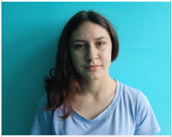

**Арина К. декабрь 2009 г.р.** Активная, очень общительная, с уважением относится ко взрослым и сверстникам, легко идет на контакт. Любит рисовать

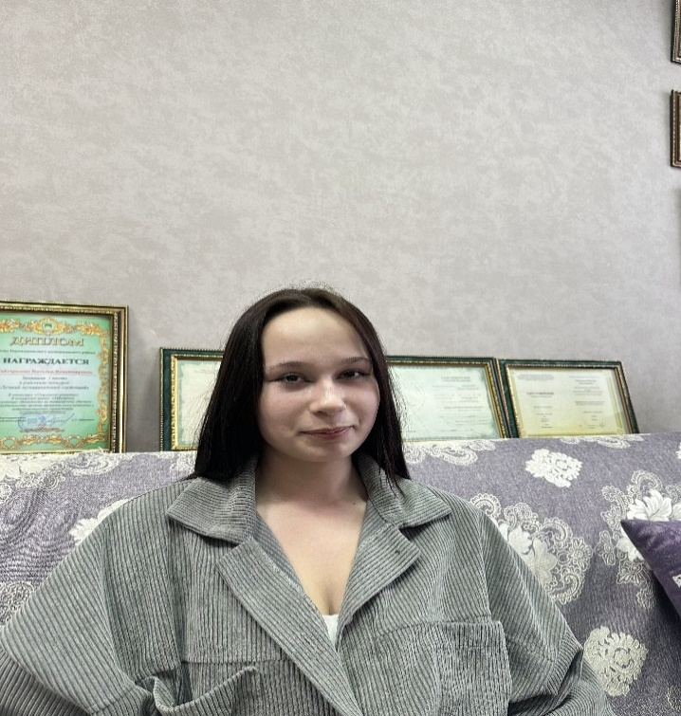

**Елизавета К. 2008 г.р.** замкнутая, молчаливая девочка, предпочитает находиться в одиночестве. Любит гулять, слушать музыку. Следит за порядком в комнате, личными вещами. Мотивация к учебе на среднем уровне

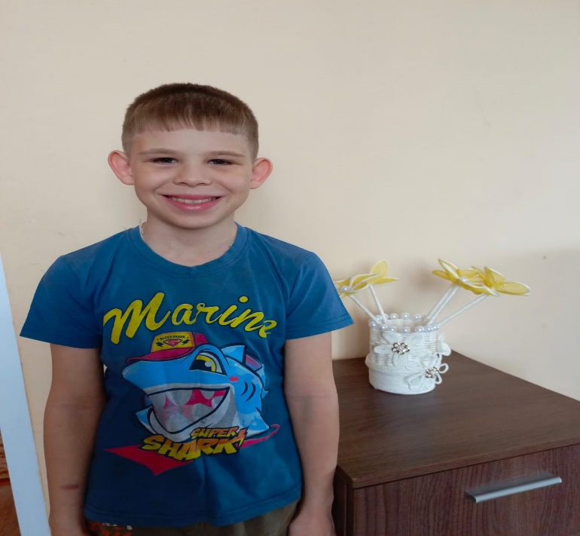

**Михаил Д. сентябрь 2012 г.р.** вежливый, ответственный, внимательный ребенок, дружит со всеми детьми Центра.

Есть брат

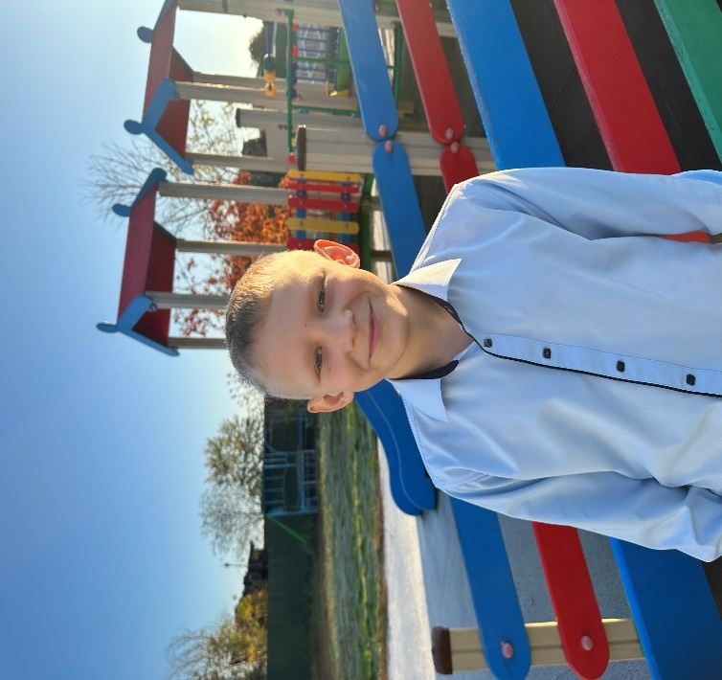

**Сергей А. сентябрь 2014 г.р.** Мальчик веселый, общительный, активный, стремиться к лидерству. Любит конструировать и рисовать, играть в подвижные игры

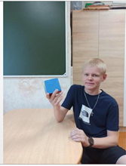

**Никита Т. Февраль 2008 г.р.**  Спокойный, добрый юноша. На замечания реагирует адекватно. Охотно откликается на просьбы о помощи

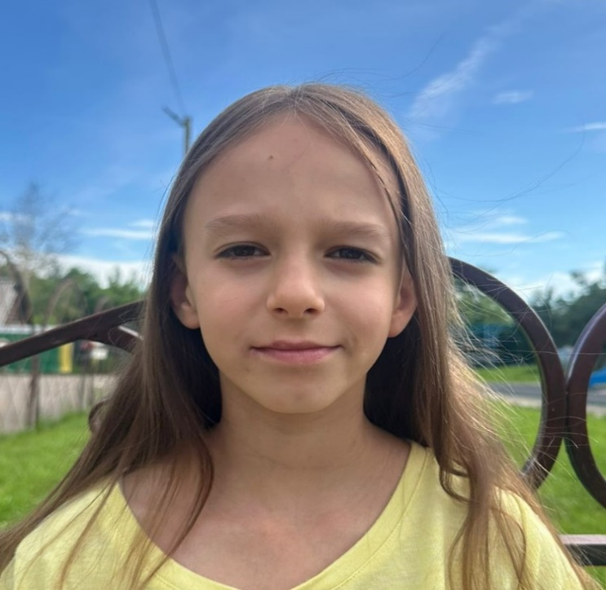

**Диана Л. Май 2015 г.р.** Активный, любознательный ребенок. Легко идет на контакт. Любит принимать участие в мероприятиях и помогать взрослым. Проявляет стремление к учебе.

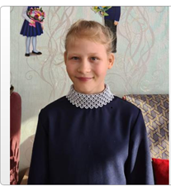

**Снежана А. август 2013 г.р.** Девочка добрая, вежливая, общительная, эмоциональная, подвижная. Любит рисовать, легко взаимодействует со сверстниками и взрослыми

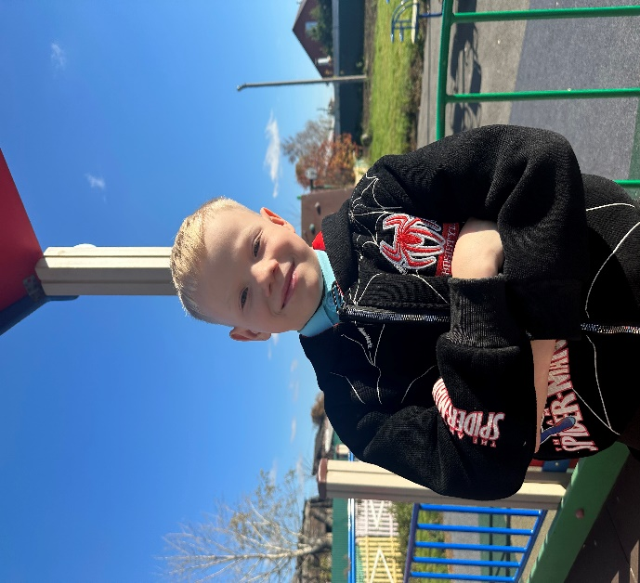

**Лев Б. август 2014 г.р.** Открытый, добрый, общительный мальчик. Нуждается в

поддержке со стороны взрослых.

Есть систра.

**По всем интересующимся вопросам обращаться в отдел опеки и попечительства**

**Каб. № 8 тел.: 8-35143-2-22-95**